- Для создания большой боевой машины необходимо самостоятельно сделать смесь цветов зеленого, коричневого, черного и других. Это будет идеальный вариант для имитации невзрачной окраски танка. Возьмите мягкие куски и хорошенько смешайте их, можно не добиваться однородности.
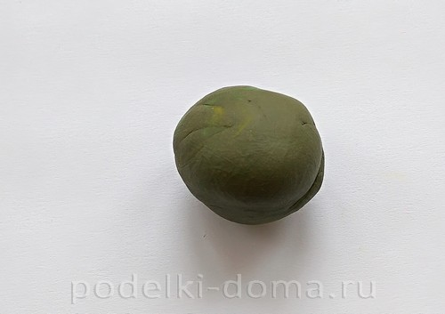
- Сделайте центральный брусок. Мягкий пластилин начинайте придавливать к твердой поверхности ладонью, переворачивая его всеми сторонами. Необходимо получить заготовку, напоминающую спичечный коробок. С одного бока более узкую сторону придавите пальцем, имитируя наклон. Разгладьте поверхность пластилина пальцами.
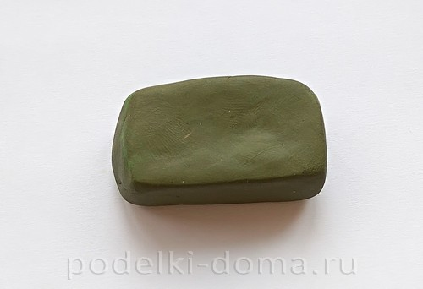
- Подготовьте очередной кусок пластилина для создания верхней части, а также боковых гусеничных конструкций.
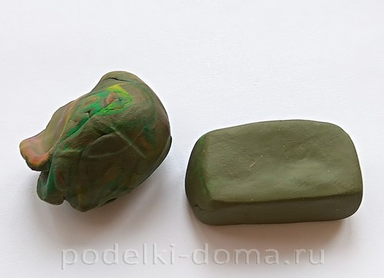
- Создайте маленькие черные колесики, напоминающие по виду таблетки активированного угля. Сделайте серые длинные ленты, а также плоские бруски для крыльев из полученной ранее смеси пластилина. Можно орудовать не только руками, но и стекой.
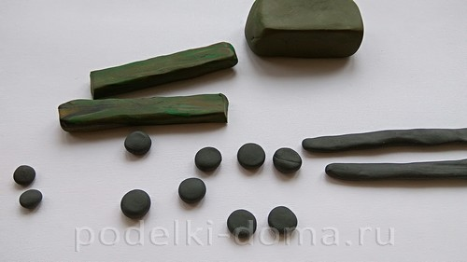
- Придавите по 6 (или около того) колесиков к боковой части корпуса. Центральную часть каждого из них продавите стержнем. Сбоку и снизу приклейте серые ленты. Стекой сделайте насечки. Полученные 2 ходовые части должны быть симметрично расположены с двух сторон от корпуса.
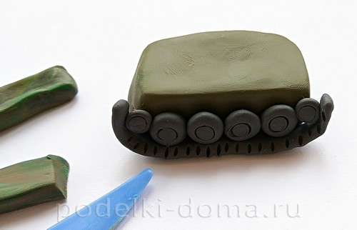
- Сверху замаскируйте колесики подготовленными крыльями. Опустите переднюю часть деталей вниз и скруглите.
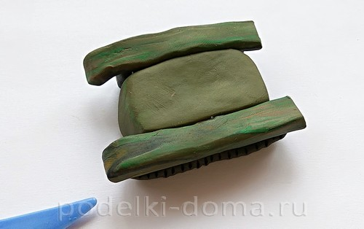
- Продолжайте работу по созданию башни танка и дополнительных деталей. Башня танка может напоминать по форме половинку грецкого ореха. Также сделайте цилиндры, тонкие бруски для дополнительных деталей.
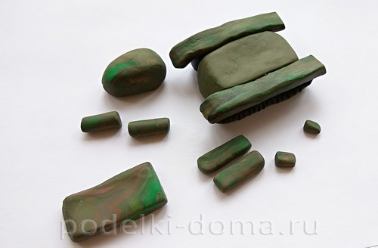
- В передней части башни зафиксируйте длинное дуло. Для этого используйте тонкую шпажку и маленькую порцию пластилина. Сверху наклейте крышку, автомат и дополнительные мелкие детали.
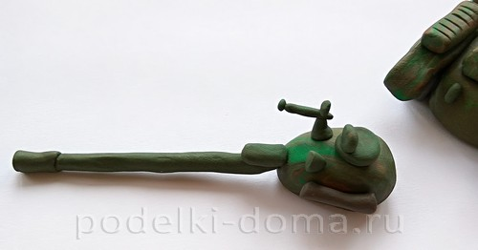
- Соберите конструкцию. Насадите сверху башню, а по бокам и сзади добавьте специальные детали в виде топливных баков и коробок с патронами.
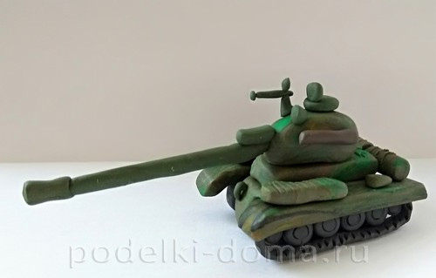
- Грозный мощный танк из пластилина готов. Мы получили поделку к 9 мая своими руками. Теперь можно ставить свой танк на самодельный пьедестал.
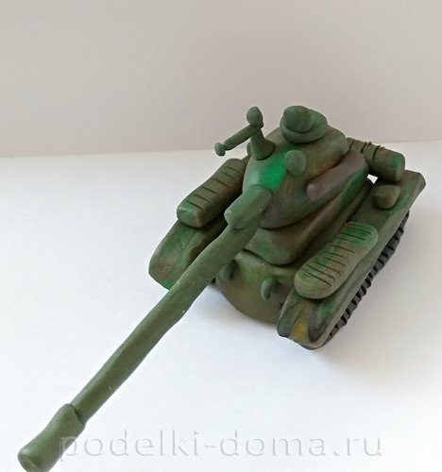

Самолет-истребитель из пластилина
Истребители играли очень важную роль во времена второй мировой войны. Именно эти машины сбивали военные самолеты противника и уничтожали их базы на земле. В преддверии великого праздника предлагаем слепить самолет-истребитель из пластилина. Мастер-класс Марии Климовой.
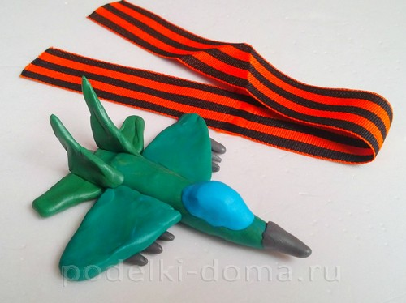
Материалы и инструменты:
- Пластилин зеленого, синего и серого цвета;
- Нож для лепки из пластилина.

Как слепить самолет, пошагово
Для начала нужно слепить корпус для самолета. Обычно истребители имеют такой цвет, который помогает им маскироваться в воздушном пространстве. Поэтому чаще всего они не однотонные, а имеет пятна, похожие на разводы.
Чтобы добиться такого эффекта, нужно смешать зеленый (темный) пластилина с голубыми или синим. Но смешивать полностью не нужно. Нам нужно получить неравномерный цвет.
Теперь из полученного пластилина скатываем колбаску, заостряя ее в одном конце. Это будет нос самолета.
Фото 1
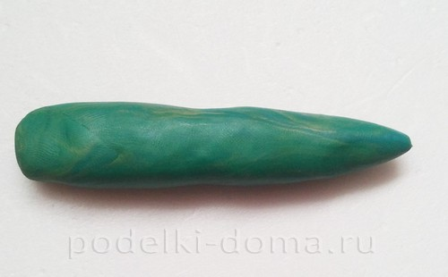
Теперь нам понадобится синий пластилин. Мы сделаем стекло кабины. Для этого нужно слепить овал и разрезать его пополам. Одну из половинок нужно прилепить ближе к острому концу.
Фото 2
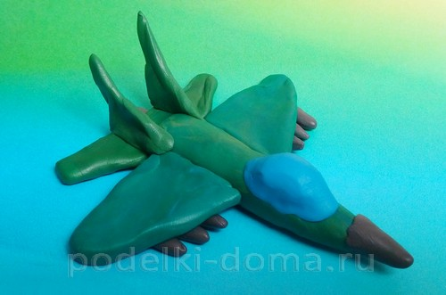
Теперь нам необходимо сделать крылья. Они имеют форму треугольника с одним острым углом. Нужно стараться, чтобы детали были максимально одинаковыми. Приклеивать крылья нужно строго симметрично.
Фото 3
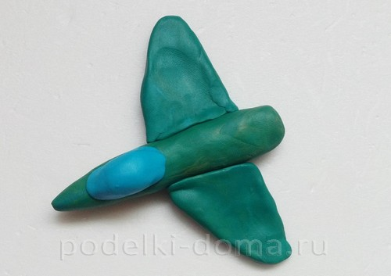
Теперь оформим хвостовую часть самолета. Детали хвоста нужно сделать соответствующей формы. Они похожи на трапецию, но без одной стороны. Заднюю часть самолет нужно слегка приплюснуть.
Фото 4
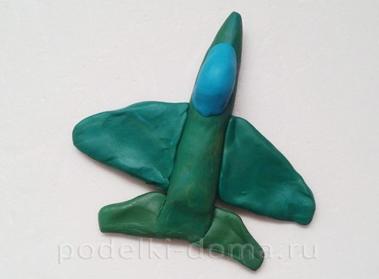
Теперь слепим верхние детали хвоста, которые помогают машине при полете.
Фото 5, 6
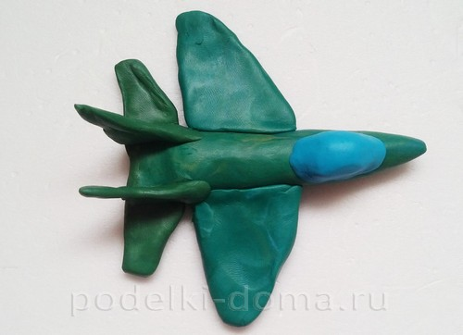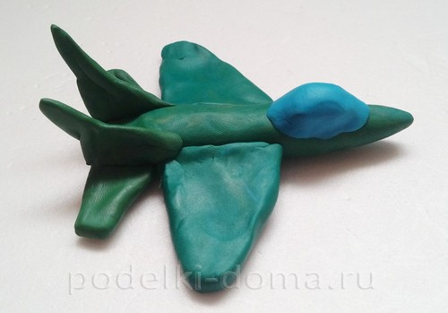
Истребитель – самолет в первую очередь направленный на уничтожение воздушных машин врага, поэтому каждый из них имеет снаряды для боя.
Чтобы слепить снаряды, нужно взять пластилин серого цвета и скатать из него 3 небольших колбасок, слегка заостренных к концу.
Фото 7
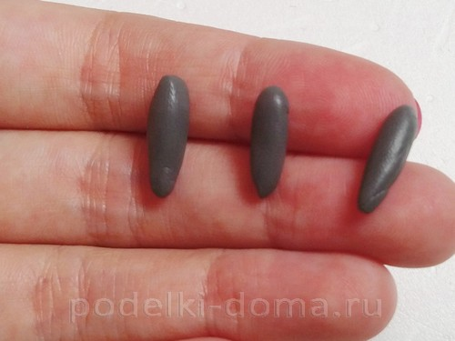
Далее эти снаряды приклеиваем под крылья самолета. Со второй стороны делаем точно так же.
Теперь нужно слепить еще 2 снаряда и приклеить их под хвост. Эти детали не нужно заострять, их сделаем в форме цилиндра.
Нос истребители оборачиваем серым пластилином. Теперь нужно еще раз осмотреть истребитель и разгладить все неровности и трещинки, чтобы получившееся изделия было ровным и красивым.
Фото 8
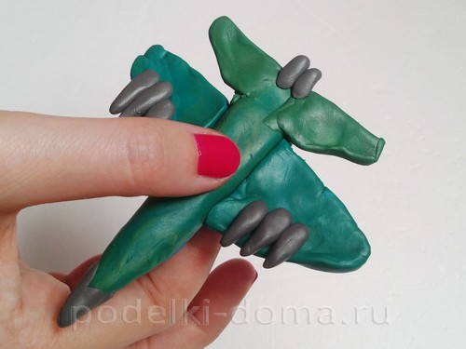
Военный самолет готов!

Солдат из пластилина
Уже скоро вся Россия соберется на главных площадях своей необъятной страны, чтобы отдать дань уважения ветеранам и почтить память тех, кто отдал жизнь за победу. День Победы – один из самых уважаемых и почитаемых дней календаря. И сегодня мы слепим солдата в шинели из пластилина.

Материалы и инструменты:
- Пластилин серого цвета, а также белого, желтого, бежевого, коричневого, красновато-коричневого и черного цвета;
- Канцелярский нож.
Для начала подготовим серый пластилин. Из него нужно сформировать два больших кусочка и два маленьких.
Фото 1
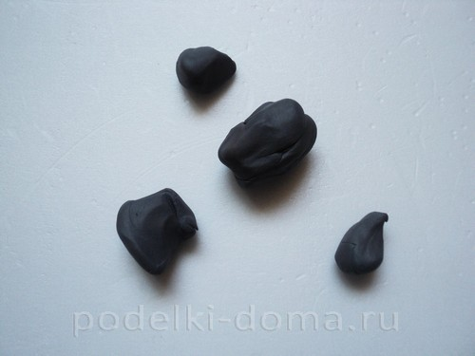
Теперь берем кусочек побольше и формируем из него тело. То есть подол шинели.
Фото 2
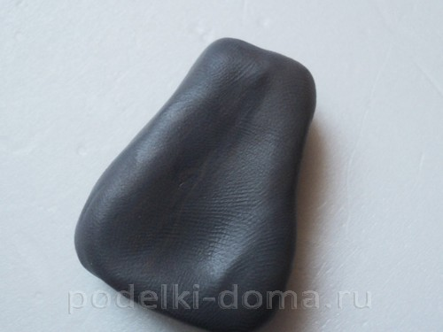
Из кусочка поменьше слепим точно такую же деталь, только меньшего размера. Эти детали нужно соединить.
Фото 3
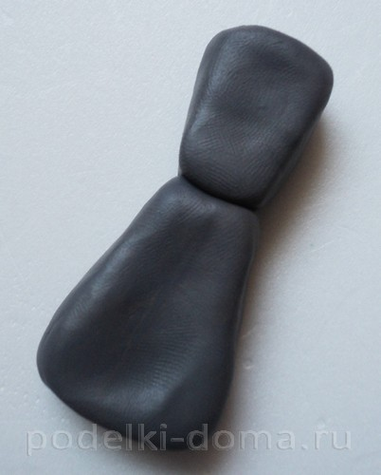
Далее сделаем рукава. Их серого пластилина нужно скатать две одинаковые колбаски и приклеить их по бокам шинели.
Фото 4
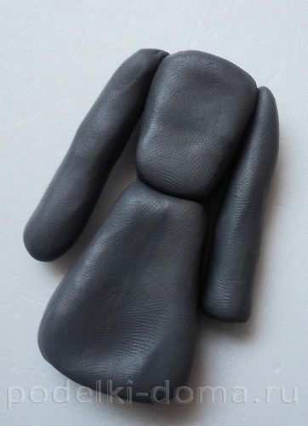
Теперь подготовим пластилин для других деталей. Из серого пластилина нужно скатать длинную плоскую полоску.
Из темного коричневого пластилина скатываем жгутик. И еще нам понадобится пластилин красновато-коричневого цвета. Из него скатываем шарик небольшого размера. Он понадобится, чтобы сделать бляшку на ремень.
Фото 5
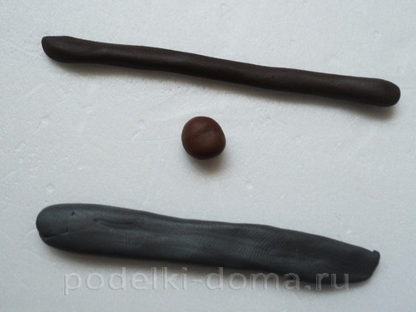
Из серой полоски нужно сформировать воротник.
Фото 6
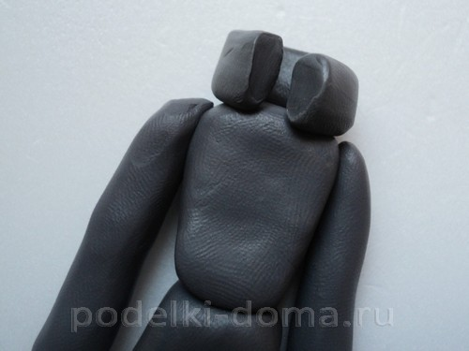
Коричневым жгутиком оборачиваем шинель, формируя ремень. Из красновато-коричневого шарика вырезаем прямоугольник и приклеиваем его на место бляшки ремня.
Фото 7
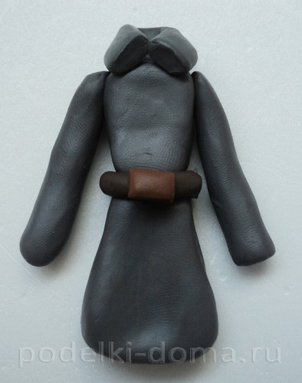
Из черного пластилина скатываем две одинаковые колбаски и снизу загибаем их. Это сапоги.
Фото 8
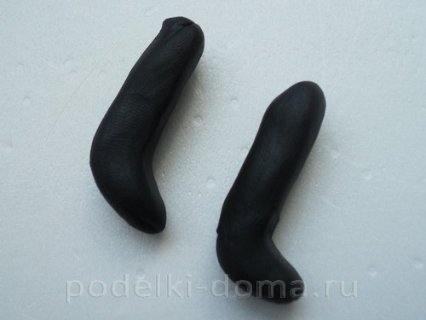
Из коричневого пластилина сделаем погоны. Просто вырезаем два прямоугольника.
Фото 9
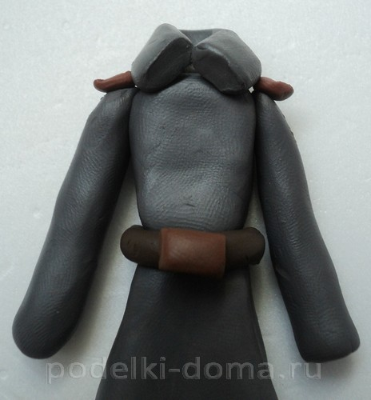
Приклеиваем желтые шарики. Они будут имитировать звездочки. Так же приклеим лычки.
Фото 10
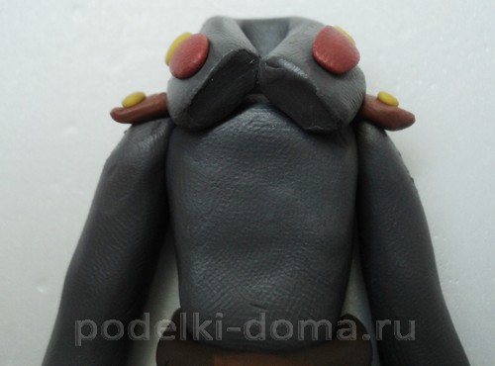
Из пластилина бежевого цвета сделаем кисти рук.
Фото 11
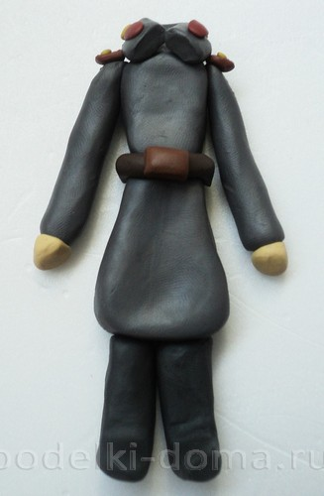
Скатываем шарик из пластилина цвета кожи и приклеиваем его на ворот, придавливая. Это голова.
Чтобы сделать шапку-ушанку, нам снова понадобится серый пластилин. Из него нужно скатать овал. Его нужно слегка приплющить. А затем нужно слепить плоскую полосочку и как бы обернуть овал.
Фото 12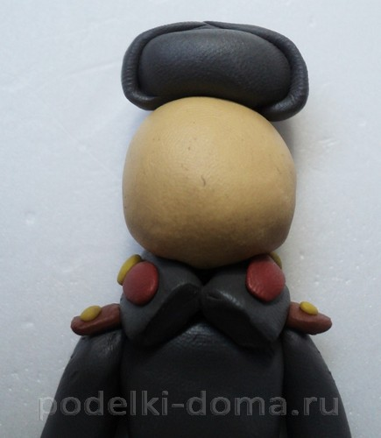
Из красновато-коричневого и желтого пластилина слепим кокарду.
Фото 13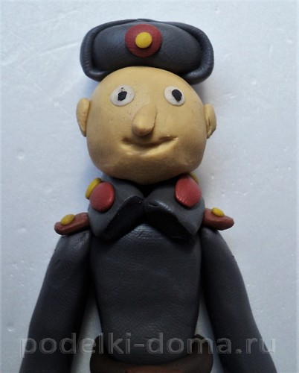
Теперь нам нужно слепить два одинаковых плоских круга и приклеить их на место глаз. Из совсем маленьких черных точек сделаем зрачки.
Далее возьмем немного бежевого пластилина и слепим нос и уши солдату. Волосы можно не делать.
Вот такой солдат из пластилина у нас получается!
